Le jeu du serpent
n°1

Des serpents s'amusent sur la grille des nombres. Retrouve les nombres qu'ils cachent et écris-les.
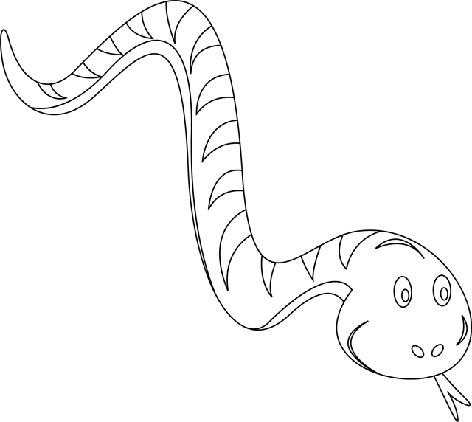
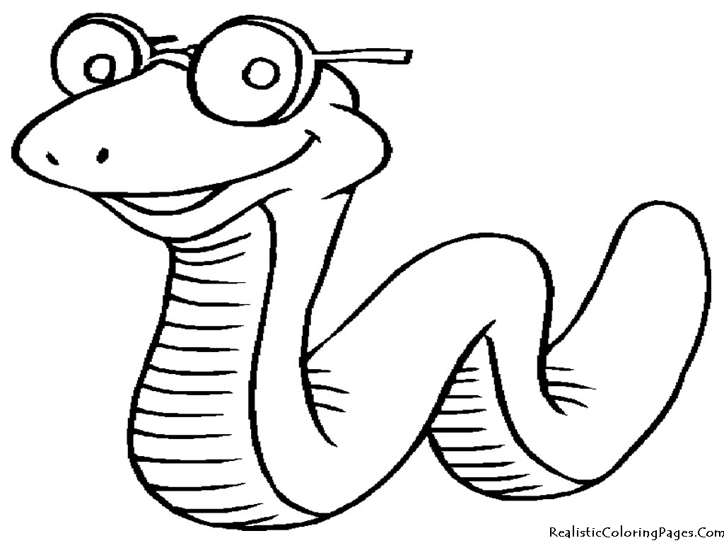  70 | 71 | 72 | 73 | 74 | 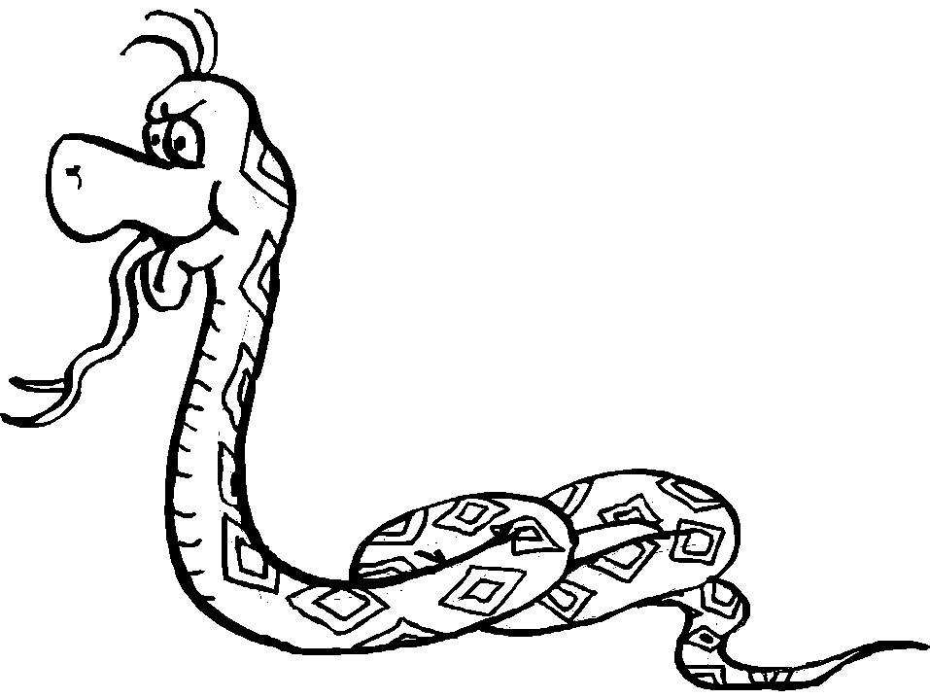  75 | 76 | 77 | 78 | 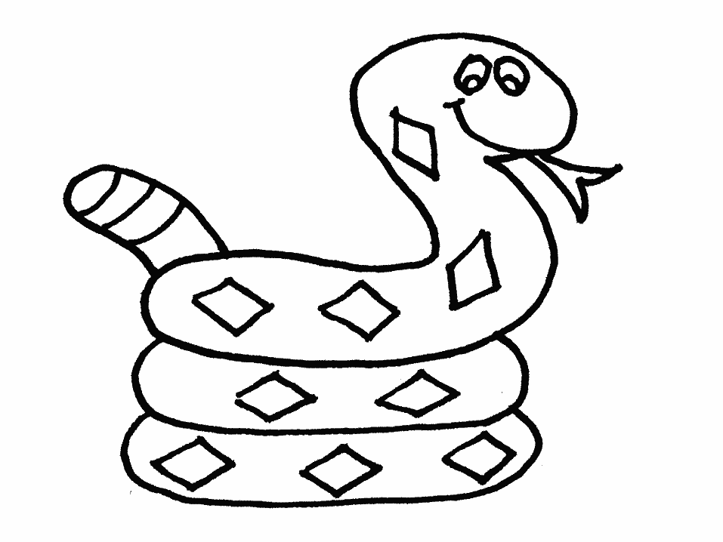  79
60 | 61 | 62 | 63 | 64 | 65 | 66 | 67 | 68 | 69
50 | 51 | 52 | 53 | 54 | 55 | 56 | 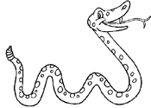  57 | 58 | 59
40 |  | 42 | 43 | 44 | 45 | 46 | 47 | 48 | 49
30 | 31 | 32 | 33 | 34 | 35 | 36 | 37 | 38 | 39
20 | 21 | 22 | 23 | 24 | 25 | 26 | 27 | 28 | 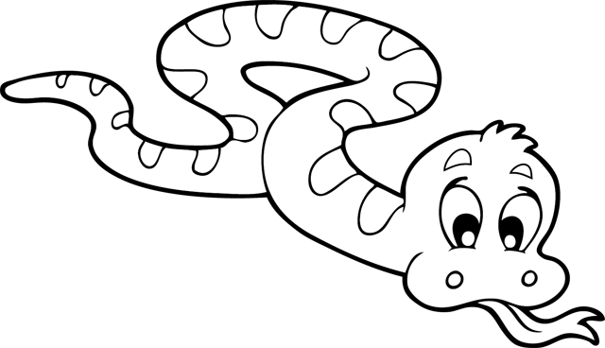  29
10 | 11 | 12 | 13 | 14 | 15 | 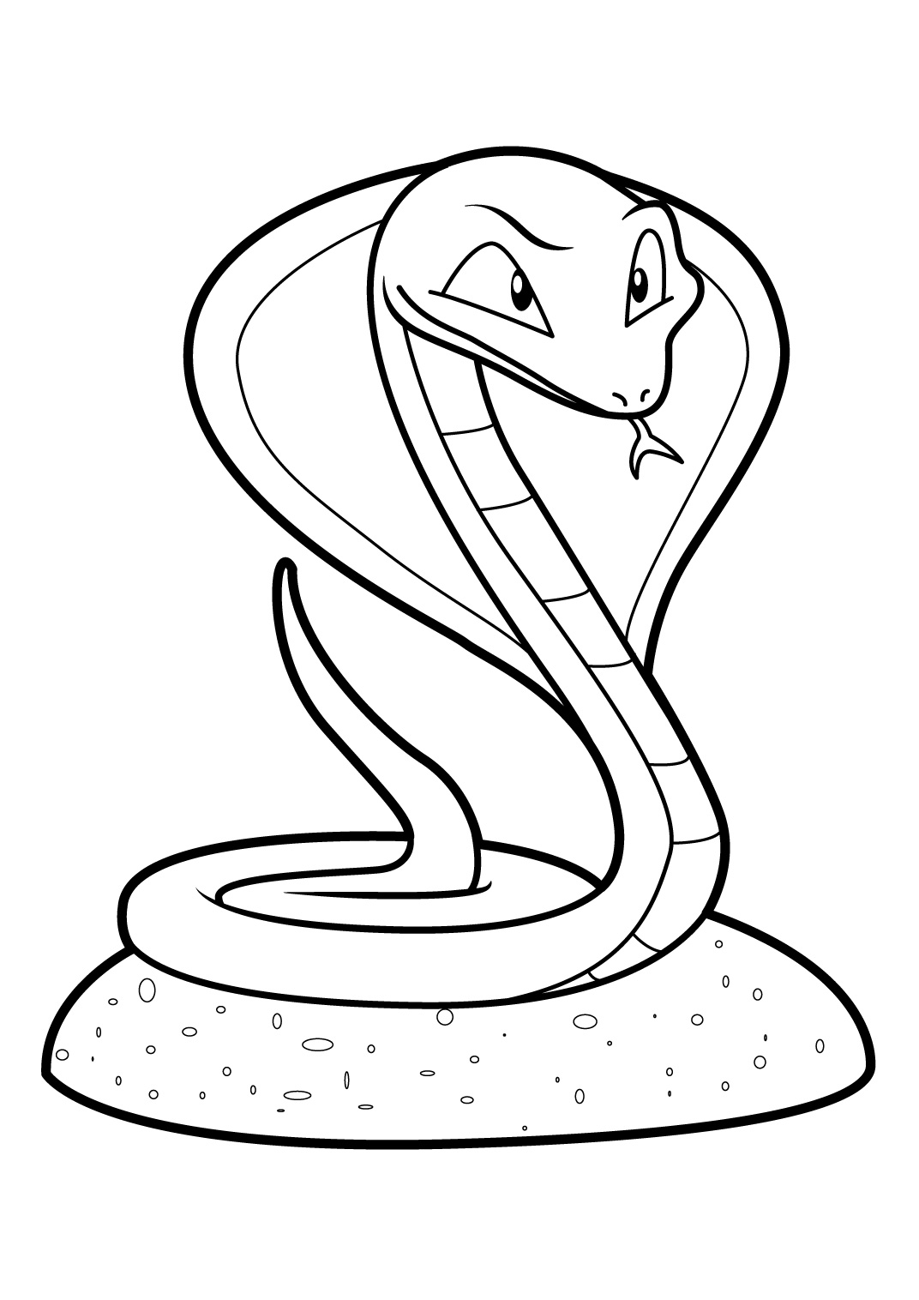  16 | 17 | 18 | 19
0 | 1 | 2 | 3 | 4 | 5 | 6 | 7 | 8 | 9

Le jeu du serpent
n°2

Des serpents s'amusent sur la grille des nombres. Retrouve les nombres qu'ils cachent et écris-les.
 |  | 72 | 73 | 74 | 75 | 76 |  | 78 | 79
 |  |  | 63 | 64 | 65 | 66 |  | 6 | 69
50 | 51 |  | 3 | 54 | 55 | 56 |  |  | 59
40 |  | 42 | 4 |  |  | 46 | 47 | 48 | 49
30 | 31 | 32 | 33 | 34 | 35 | 36 | 37 | 38 | 39
 | 21 | 22 | 23 | 4 | 25 | 26 | 27 | 28 | 29
 |  | 12 |  |  |  | 16 | 1 | 18 | 19
0 | 1 | 2 | 3 | 4 | 5 | 6 | 7 |  | 9

Le jeu du serpent
n°3

Des serpents s'amusent sur la grille des nombres. Retrouve les nombres qu'ils cachent et écris-les.
70 | 71 | 72 | 73 | 74 |  | 76 | 77 | 78 | 79
 | 61 | 62 |  | 64 |  | 66 | 67
 | 51 | 52 | 5 |  |  | 56 | 57
40 | 41 | 42 | 43 | 44 | 45 | 46 | 47 | 48 | 49
30 |  | 32 | 33 | 34 | 35 | 36 |  |  | 39
20 | 21 |  | 23 | 24 |  | 26
10 | 11 | 12 | 13 | 14 |  |  | 17 | 18
0 | 1 | 2 | 3 | 4 |  |  | 7 | 8 | 9

Le jeu du serpent
n°4

Des serpents s'amusent sur la grille des nombres. Retrouve les nombres et écris-les.
90 | 91 | 92 | 93 | 94 | 95 |  |  | 98 | 99
80 |  | 82 | 83 | 84 | 85 |  |  |  | 89
70 |  |  | 73 | 74 | 75 |  | 77 |  | 79
60 |  |  | 63 |  | 65 |  | 67 | 68 | 69
50 | 51 | 52 | 53 |  |  |  | 57 |  | 59
40 | 41 |  | 43 | 44 | 45 | 46 | 47
30 | 31 |  | 33 |  | 35 | 36 | 37 | 38 | 39
20 | 21 | 22 | 23 | 24 |  | 26 |  |  | 29
10 | 11 | 12 | 13 | 14 | 15 | 16 |  |  | 19
0 | 1 | 2 | 3 | 4 | 5 | 6 | 7 | 8 | 9

Le jeu du serpent
n°5

Des serpents s'amusent sur la grille des nombres. Retrouve les nombres et écris-les.
 | 91 | 92 | 93 | 94 | 95 | 96 | 97 | 98
80 |  | 82 |  | 84 | 85 | 86 |  | 88
70 | 71 | 72 |  |  | 75 | 76 |  |  | 79
 |  | 62 | 63 | 64 | 65 | 66 | 67 | 68 | 69
 |  |  | 53 | 54 |  |  | 57 | 58 | 59
40 | 41 |  | 43 | 44 |  |  | 47 | 48 | 49
30 | 31 | 32 |  | 34 | 35 | 36 | 37 |  | 39
20 | 21 | 22 |  |  | 25 | 26 | 27 |  | 29
10 | 11 | 12 |  |  | 15 | 16 | 17 | 18 | 19
0 | 1 | 2 | 3 | 4 | 5 | 6 | 7 | 8 | 9

